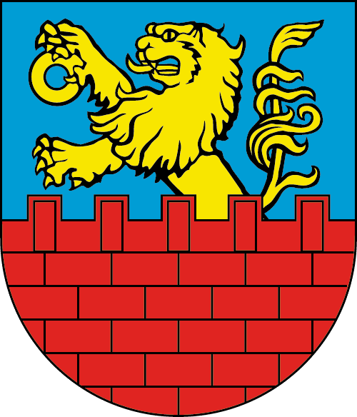 | URZĄD MIEJSKI W NASIELSKU  05-190 Nasielsk, ul. Elektronowa 3  Tel. (23) 69-33-122, fax (23) 69-12-470  e-mail: um@nasielsk.pl  Strona www Urzędu: www.nasielsk.pl  BIP Urzędu: www.umnasielsk.bip.org.pl | OP/008  Wydanie 3  z dnia  01.03.2022 r.
KARTA INFORMACYJNA
PRZYZNAWANIE PATRONATU BURMISTRZA NASIELSKA
I. | Wymagane wnioski:  Wniosek o objęcie patronatem Burmistrza Nasielska – F-OP/09.
II. | Wymagane załączniki: Stosownie do przedmiotu wniosku (np. program wydarzenia) .
III. | Dokumenty do wglądu: Nie dotyczy.
IV. | Opłaty: Nie dotyczy
V. | Termin załatwienia sprawy: 14 dni od daty złożenia wniosku.
VI. | Miejsce załatwienia sprawy: Urząd Miejski w Nasielsku ul. Elektronowa 3, pokój nr 102 (I piętro), tel. (23) 69-33-055, (23) 69-33-050.
VII. | Komórka odpowiedzialna: Wydział Organizacji i Promocji
VIII. | Tryb odwoławczy: Nie dotyczy.
IX. | Opłaty za odwołanie: Nie dotyczy.
X. | Podstawa prawna:  - Ustawa z dnia 8 marca 1990 r. o samorządzie gminnym (Dz.U. z 2021 r., poz. 1372  z późn. zm.),  - Zarządzenie Nr 133/16 Burmistrza Nasielska z dnia 3 listopada 2016 r. w sprawie ustanowienia "Regulaminu przyznawania patronatu Burmistrza Nasielska".
XI. | Uwagi: brak

